Pulsera Antiestática para Laboratorio

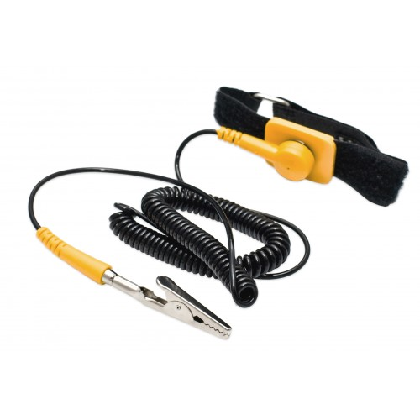
Características:
- Esta muñequera reutilizable es un dispositivo de seguridad utilizado para canalizar la electricidad estática a una superficie de conexión a tierra adecuada mientras se maneja un equipo informático sensible.
- La muñequera antiestática protege los IC y otros dispositivos electrónicos contra descargas estáticas.
- La correa es cómoda con un cable de tierra extraíble.
- No reducirá ni aumentará el riesgo de recibir descargas eléctricas al usar o trabajar con equipos eléctricos.
- Descarga electricidad estática de manera fácil y segura.
- Control estático confiable y protección de 360 grados.
- Disipa la estática durante la reparación y el mantenimiento electrónicos
- La banda de Velcro se ajusta a diferentes tamaños
- El cable de puesta a tierra con auto enrollado permite libertad de movimiento y evitando enredos

Especificaciones:
- Longitud del cable extendida: 9 pies.
- Color: Amarillo con cómoda correa de Velcro negra.
- El cable de conexión a tierra en espiral tiene un conector banana y pinzas tipo caimán.
- Incluye resistencia de 1MΩ para mayor seguridad

